1. Giới thiệu / 1. 緒言
Bản hướng dẫn công việc này quy định các tiêu chuẩn về vận hành, bảo trì và hiệu chuẩn lò nướng điện, áp dụng cho thử nghiệm chịu nhiệt cao của các sản phẩm sau khi mạ điện tại công ty.
本工作說明書規定電烤箱之操作、保養及校驗規範，適用於我司電鍍後產品的耐高溫測試。
2. Nội dung / 2. 內容
2.1 Vận hành / 操作
2.2 Bảo trì / 保養
2.3 Hiệu chuẩn / 校正
3. Thiết bị / 3. 設備
Nhà máy thiết bị điện nhiệt Hải Thái, Thái Thương, Giang Tô.
江蘇太倉海鈦製品電熱設備廠
4. Thông số kỹ thuật / 4. 技術參數
Tham khảo "Sách hướng dẫn sử dụng" lò nướng điện mẫu 881-1.
參考 881-1 型電烤箱《產品說明書》
- Phạm vi nhiệt độ làm việc / 工作溫度範圍: $10^\circ\text{C} \sim 400^\circ\text{C}$
- Độ nhạy kiểm soát nhiệt độ / 控溫靈敏度: $\pm 2^\circ\text{C}$
- Điện áp / 電壓: 220V
- Công suất / 功率: 1.3KW
- Công suất động cơ / 電機功率: 40W
5. Phạm vi áp dụng / 5. 適用範圍
Dùng cho thử nghiệm chịu nhiệt cao đối với đai ốc mạ thiếc (Standoff) và ốc vít chờ chấm keo chống lỏng (Nylok) của công ty.
針對本公司鍍錫螺母 (Standoff) 與待點耐落螺絲的耐高溫測試。
6. Thao tác (Tham chiếu hình ảnh thiết bị):
6. 操作 (參照設備圖片):

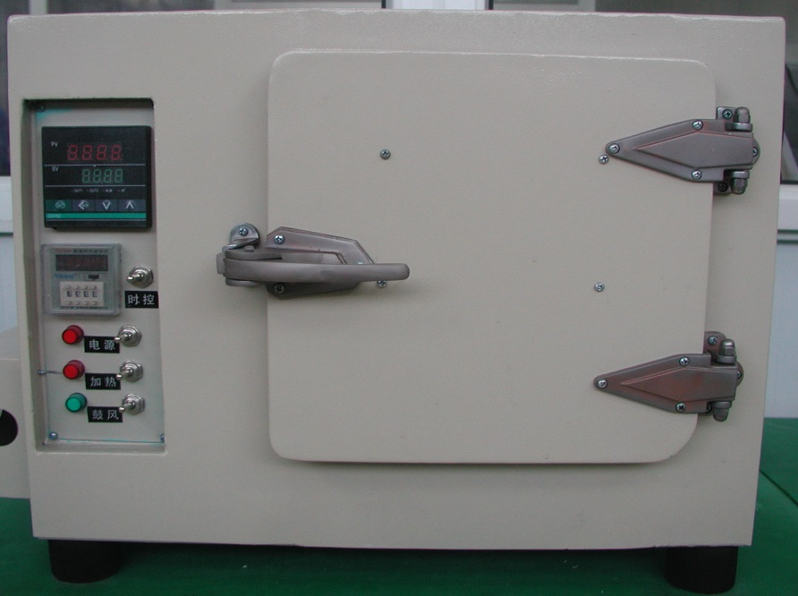

6.1 Mở tủ thử nghiệm, đặt các con vít cần đo vào khay thử nghiệm một cách đồng đều, không được để xảy ra hiện tượng vít chồng chất lên nhau! (Tham chiếu hình trên)
6.1 打開試驗箱,將待測螺絲均勻放置於測試盤中,不可有螺絲堆積現象! (參照上圖)
6.2 Thiết lập thời gian thử nghiệm cần thiết trong bộ hẹn giờ (mấy giờ? mấy phút?), sau đó bật công tắc hẹn giờ! (Như hình 1)
6.2 在時控中設定試驗所需時間(幾小時?幾分鐘?)然後打開時控開關! (如圖 1)
6.3 Lần lượt bật các công tắc Nguồn, Gia nhiệt và Quạt gió! (Như hình 2)
6.3 依次打開電源﹑加熱﹑鼓風的開關! (如圖 2)
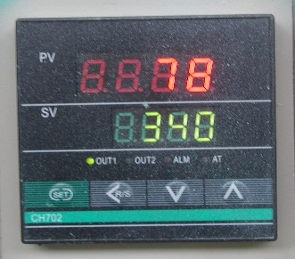
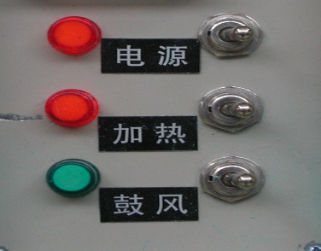
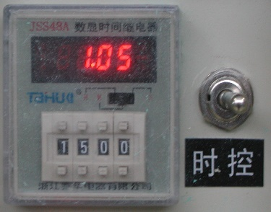

圖2
圖3
圖1
6.3 Gia nhiệt đến nhiệt độ thử nghiệm cần thiết (Như hình 3). Chỉ số màu xanh: nhiệt độ thiết lập; Chỉ số màu đỏ: nhiệt độ thực tế.
6.3 加熱至試驗所需溫度(如圖3) 綠色指:設定溫度; 紅色指:實際溫度.
Lưu ý: Khi mới mua về sử dụng hoặc để lâu không dùng, nên sấy ở nhiệt độ thấp (80～100℃) trước, sau 2 giờ mới bắt đầu tăng nhiệt độ, để hơi ẩm thoát ra ngoài giúp tăng cường khả năng cách điện và kéo dài tuổi thọ thiết bị.
注意: 在新購使用或擱置較久再用時, 應先用低溫烘烤(80～100℃), 2小時後再開始升高溫度, 以利潮氣外泄增強絕緣性能和延長設備使用壽命.
6.4 Sau khi kết thúc thử nghiệm, mở quạt thông gió phía trên thiết bị để tủ thử nghiệm tản nhiệt nhanh nhất có thể trong điều kiện nhiệt độ cao.
6.4 試驗結束後, 打開設備上方的排風扇, 使高溫下的試驗箱盡快散熱.
6.5 Sau khi hạ xuống nhiệt độ an toàn, đeo găng tay chịu nhiệt cao, mở tủ thử nghiệm, dùng kẹp lấy mẫu thử ra.
6.5 降至安全溫度後, 戴上耐高溫手套, 打開試驗箱, 用鑷子取出試樣.
6.6 Dùng phương pháp quan sát bằng mắt qua kính lúp để kiểm tra xem ngoại quan mẫu thử có xuất hiện biến đổi bất thường nào không!
6.6 用放大鏡目視的方法觀察試樣外觀是否出現異常變化!
6.7 Kết thúc thử nghiệm!
6.7 試驗結束!
- Điều kiện thử nghiệm và tiêu chuẩn phán định:
試驗條件及判定標準:
7.1 Điều kiện thử nghiệm:
7.1 試驗條件:
Thời gian thử nghiệm: 20 phút (Vít/Screw); 5 phút (Standoff và các linh kiện mạ thiếc khác)
試驗時間: 20分鐘(Screw)；5分鐘(Standoff 等鍍錫件)
Nhiệt độ thử nghiệm: 300℃ (Vít/Screw); 280℃ (Standoff và các linh kiện mạ thiếc khác)
試驗溫度: 300℃(Screw)；280℃(Standoff 等鍍錫件)
Số lượng mẫu: 20 Pcs
試樣顆數: 20Pcs
7.3 Tiêu chuẩn phán định:
7.3 判定標準:
- Lớp mạ của tất cả sản phẩm không được nứt vỡ, phồng rộp.
1、所有產品鍍層不得開裂起泡.
- Standoff không được xuất hiện hiện tượng chảy thiếc và đọng thiếc bên trong lẫn bên ngoài, không được xuất hiện hiện tượng biến đen nghiêm trọng.
2、Standoff 不能出現內外流錫和積錫現象, 不得出現嚴重發黑現象.
- Bề mặt tất cả các vít mạ kẽm không được có hiện tượng nấm mốc.
3、所有鍍鋅螺絲表面不可有發霉現象.
- Tất cả vít mạ niken, lớp mạ không được xuất hiện tình trạng ngả vàng (vết gỉ đỏ FeO).
4、所有鍍鎳螺絲, 鍍層不可有發黃(紅色FeO鏽斑)出現.
- Bảo trì:
- 保養:
8.1 Trước mỗi lần sử dụng, dùng vải mềm sạch lau sạch khay thử nghiệm bên trong lò nướng điện, không được có các tạp chất như bụi bẩn, vết dầu, vụn bột, vết gỉ sét.
8.1 在每次使用前將電烤箱內的測試盤用乾淨柔軟的布擦拭幹淨, 不可有灰塵、油汙、粉屑、鏽跡之類的雜質.
8.2 Lưu ý trong quá trình tăng nhiệt: Không được tăng nhiệt độ quá cao, nên kiểm soát dưới 380 độ. Trong trạng thái nhiệt độ cao, không được dùng tay chạm vào tủ sấy để tránh bị bỏng.
8.2 在升溫過程中注意: 不可將溫度升太高, 應控制在380度以下. 高溫狀態下不可用手碰觸乾燥箱以免燙傷.
8.3 Sau khi sử dụng tủ sấy, dọn sạch các mẫu thử và chất cặn còn sót lại trong khay thử nghiệm, lau sạch khay và giữ khô ráo.
8.3 乾燥箱在使用後, 將測試盤內的測試樣品及殘留物質清除, 測試盤擦拭乾淨並保持乾爽.
- Hiệu chuẩn:
校正:
9.1 Chu kỳ hiệu chuẩn: Một năm
9.1 校正週期: 一年
9.2 Phương thức hiệu chuẩn: Thuộc thiết bị loại A, mời Viện Nghiên cứu Đo lường Côn Sơn đến tận nơi hiệu chuẩn.
9.2 校正方式: 屬A類設備, 請昆山計量研究所上門校正.

